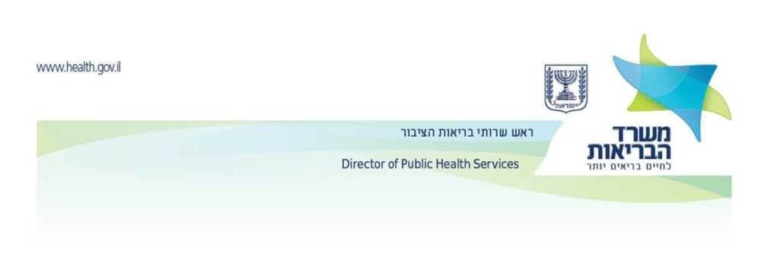

טופס הצהרה

1 . שם העובד/ת:

1. תעודת זהות:
2. תקופת הבידוד:
3. יום השהיה האחרון בסין/ יום המגע האחרון עם חולה קורונה (מחק/י

המיותר):

חתימת העובד/ת:

תאריך:

Director of public health services Ministry of Health

ראש שירותי בריאות הציבור משרד הבריאות